**Packet Tracer vizsgafeladat**

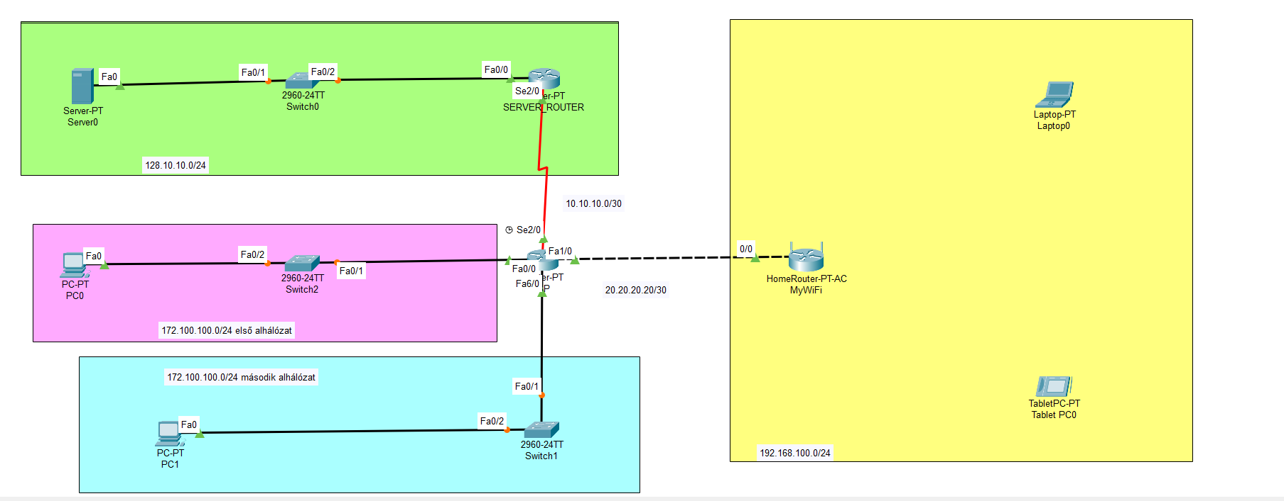

1. Nyissa meg az alap.pkt fájlt.

2. Adja hozzá a meglévő topológiához a hiányzó eszközöket (Laptop, PC1/1, Swich1/1). A Swich eszköz a Router FastEthernet0/0 portján keresztül kapcsolódjon a hálózathoz.

3. A zöld téglalappal jelölt hálózatban állítsa be a Router Display Name és HostName tulajdonságait SERVER_ROUTER-re.

4. Kapcsolja fel az ISP Router lekapcsolt portjait.

5. A laptop eszköz alapértelmezett hálózati interfészét cserélje ki a WPC300N interfészre.

6./a Az ISP Router belső hálózatán 20-20 gépet szeretnénk elhelyezni. Ennek megfelelően alakítson ki két alhálózatot a 172.100.100.0/24 hálózat felosztásával.

|  |  |  |
| --- | --- | --- |
| **Alhálózat címe** | **Szórási cím** | **Alhálózati maszk** |
| 172.100.100.0 | 172.100.100.31 | 255.255.255.224 |
| 172.100.100.32 | 172.100.100.63 | 255.255.255.224 |

6./b A piros téglalappal jelölt hálózaton a PC eszköz IP címének adja meg az első alhálózat első kiosztható címét, a Router Fa0/0 portján pedig az első alhálózat utolsó kiosztható címét. A kék téglalappal jelölt hálózaton a PC eszköz IP címének adja meg a második alhálózat első kiosztható címét, a Router Fa6/0 portján pedig a második alhálózat utolsó kiosztható címét.

Ne feledkezzen meg az alapértelmezett átjárók beállításáról sem, amennyiben ez szükséges.

Amennyiben nem tudja elvégezni az alhálózatok szétbontását, úgy a következő címeket használja:

* PC1/1: 172.100.100.1/25
* PC2/1: 172.100.100.129/25
* ISP FA0/0: 172.100.100.127/25
* ISP FA6/0: 172.100.100.254/25

7. Ossza ki a hiányzó IP paramétereket az alábbi táblázat alapján! Ne feledkezzen meg az alapértelmezett átjárók beállításáról sem, amennyiben ez szükséges.

|  |  |  |  |
| --- | --- | --- | --- |
| Eszköz: | Interfész: | Ip cím: | Maszk: |
| ISP | FA1/0 | 20.20.20.21 | 255.255.255.252 |
| MyWiFi | 0/0 internet port | 20.20.20.22 | 255.255.255.252 |

8. Állítson be statikus útválasztást az ISP router és a SERVER_Router között az alábbiak szerint:

Az SERVER_Router felől a piros és kék téglalappal jelölt hálózatokat adja hozzá.

Az ISP Router felől a zöld téglalappal jelölt hálózatot adja hozzá.

9. Állítsa be a vezeték nélküli hálózatot az alábbiak szerint:

* A belső hálózat címe a 192.168.100.0/24 legyen
* Állítson be DHCP szolgáltatást a 192.168.100.100-as címtől kezdődően maximum 20 eszközre
* A vezeték nélküli hálózat neve MyHomeWiFi legyen
* Állítsa be a vezeték nélküli hálózaton a TitKo$sh jelszót a WPA2 PSK használatával

10. Csatlakoztassa a vezeték nélküli eszközöket a hálózatra. Ellenőrizze, hogy az eszközök megkapták-e a megfelelő IP paramétereket.

11. Ellenőrizze, hogy a szerver kezelőoldala (128.10.10.10) elérhető-e a PC1/1 eszközről.